Este documento pertenece a una serie de ejercicios para adquirir habilidades en el uso de los LLMS

# Objetivo : generar imágenes sintéticas

Usaremos el GPT personalizado por Open AI para la generación de imágenes sintéticas a partir de texto o imagen. (en la versión gratuita actual (mayo 2025) que ejecuta GPT-4 turbo. NO hay que hacer nada, salvo indicar en la TAREA del Prompt que quieres una imagen.

### Prompt

Genera un banner 728 x 90 en blanco y negro con una resolución al menos de 72 ppi en la que se vea un bodegón de fruta de hueso

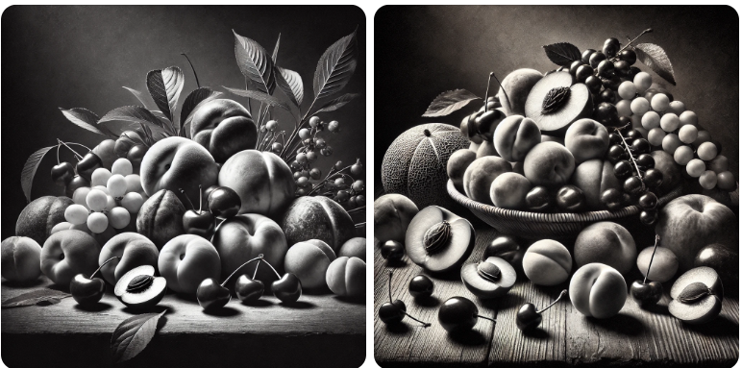

### Prompt

Colorea solamente los melocotones que aparecen en la imagen

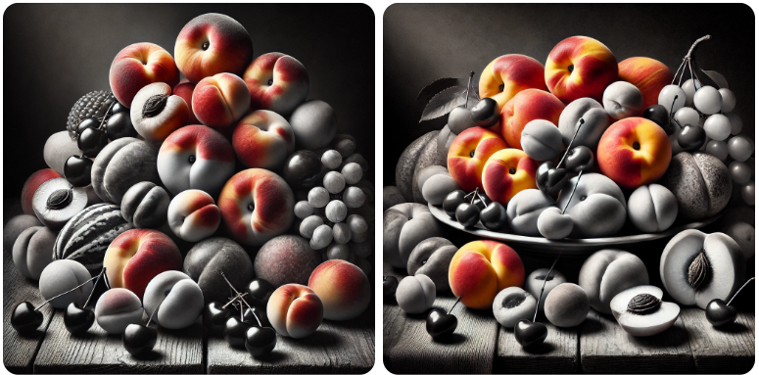

# Objetivo generar imágenes sintéticas

### Prompt (Usa este ejemplo o crea tu uno)

Sintetiza una foto con tres animales: un perro pastor alemán a la izquierda, un gato siamés a la derecha y en el centro una pecera con un salmón.

Esta escena está delante de una piscina infinita y un cielo de atardecer

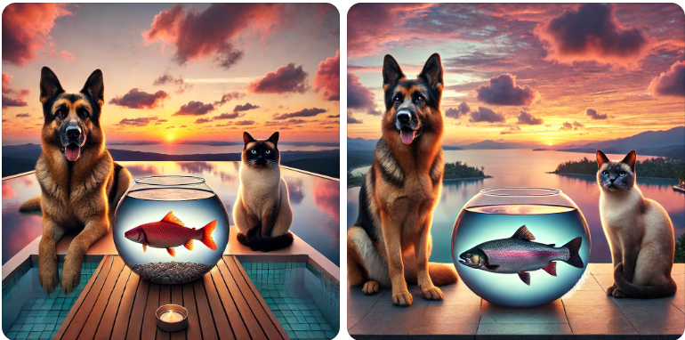

Al hacer clic sobre la imagen aparecen cuatro botones/opciones 

* La primea opción nos permite selecciona una parte de la imagen para dar instrucciones sobre las zonas seleccionadas

|  |  |  |
| --- | --- | --- |
|  | quita la vela |  |

* La segunda opción nos permite descargar la imagen. En formato *.webp o *.png. (puede usar gimp para cambiar el formato)
* La tercera opción nos da la solicitud realizada

A scenic image at sunset featuring a German Shepherd dog on the left, a Siamese cat on the right, and a fishbowl with a salmon in the center. All three are placed in front of an infinity pool that appears to merge with the sky. The sky is filled with warm sunset colors like orange, pink, and purple. The setting is peaceful and elegant, possibly on a rooftop with a clear view of the horizon. The German Shepherd is sitting attentively, the Siamese cat is calmly resting, and the salmon is visibly swimming inside the round, clear fishbowl.

Dejo esta imagen etiquetada por el modelo de aprendizaje supervisado que entrenamos con 1000 perros y 1000 gatos

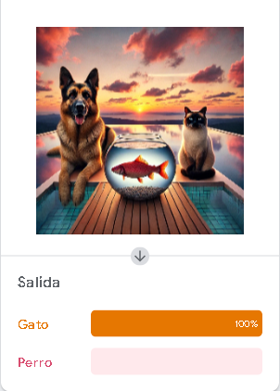

# Objetivo generar imágenes sintéticas

Otros casos de uso

### Prompt (Usa este ejemplo o crea tu uno)

I need a A vertical infographic titled 'The Evolution of Artificial Intelligence'. The infographic should feature a timeline starting with Alan Turing in the 1950s and progressing through key milestones in AI history. Include illustrated sections for: 1) Alan Turing and the Turing Test (1950), 2) The Dartmouth Conference and birth of AI (1956), 3) First AI Winter (1970s), 4) Expert Systems (1980s), 5) Second AI Winter (late 1980s), 6) Machine Learning boom (1990s–2000s), 7) Deep Learning breakthroughs (2010s), 8) Generative AI and foundation models (2020s). Each section should have a simple icon or illustration: e.g., Turing's face or a vintage computer, neural networks, robots, charts. Modern flat design, clean and colorful layout, easy to read from top to bottom.

|  |  |  |
| --- | --- | --- |
| ChatGpt | Gemini | Copilot |

### Prompt (Usa este ejemplo o crea tu uno)

Create an architectural design of a luxury villa on the top of a green hill

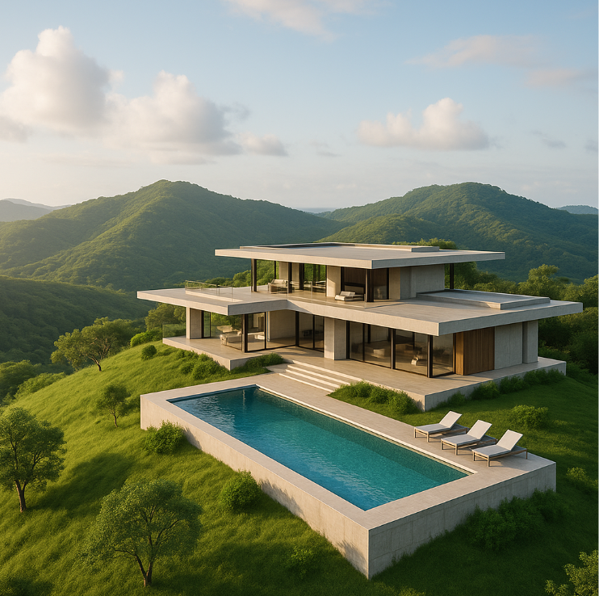

### Create an illustration for a children’s book featuring ‘a curious cat exploring a colorful garden of flowers’

### Design a coloring book page featuring ‘an underwater adventure with mermaids and fishes’

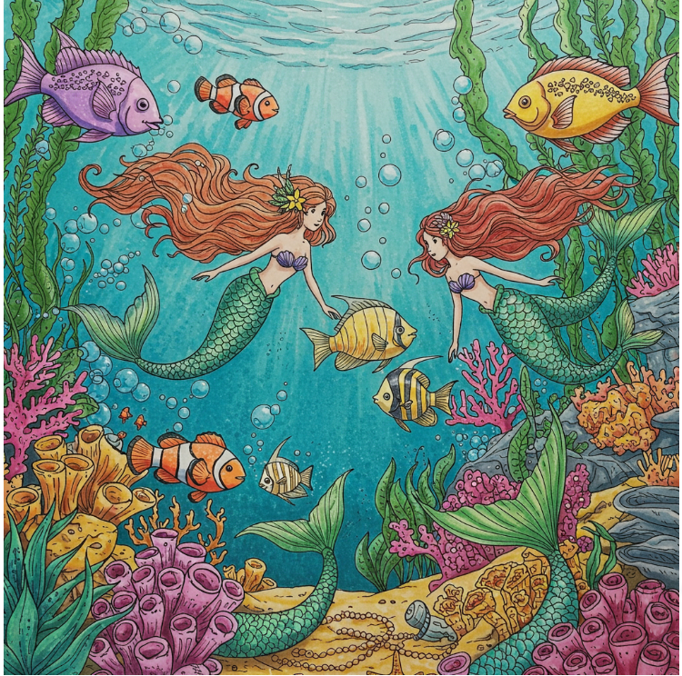

I’ll keep it as the final result demo. Please convert it into black and white line art so I can color it later.

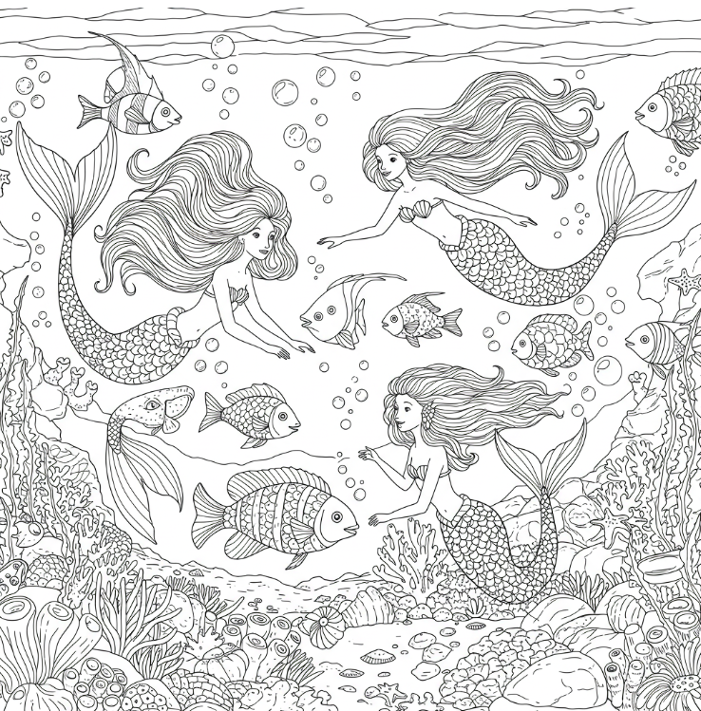

Crea la imagen de un nuevo embalaje para las magdalenas de la abuela con recubrimiento de azúcar glase. El paquete es de 375 gramos

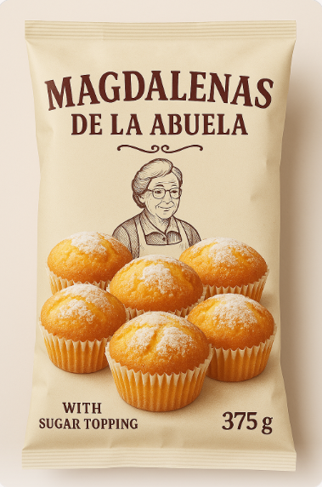

Design a book cover for a technical c language coding titled ‘the 42 hard way for mastering c’. It is a peer to peer method form 42 coding school.



### Comparación Chatgpt, Copilot (o365)y gemini

Junto con este documento, en esta misma carpeta encontrarás tres imágenes generadas con este prompt

I need a image of A young European woman working in a plant genetics laboratory. She has white skin, long straight dark brown hair tied in a ponytail, and is wearing a white lab coat with Barcelona University logo on the brest. She is standing in a classic biotechnology lab filled with modern scientific equipment—centrifuges, microscopes, and plant growth chambers. On the lab bench in front of her is a tomato plant producing a unique cluster of tomatoes that grow like a bunch of grapes. The logo of the University of Barcelona is visible on the wall or on some equipment in the background. The setting reflects both tradition and modernity, combining old academic architecture with cutting-edge tools.

Esto te permitirá comparar calidades.

Podemos probar la IA generativa de [Adobe](https://firefly.adobe.com/)

